BAB III
ANALISIS DAN PERANCANGAN

Analisis

Pengumpulan Data (Empathize)
Pengumpulan data melalui observasi di Tempat Taman Nasional Bali, yang berada di bagian barat pulau Bali. Taman Nasional Bali Barat merupakan pusat konservasi yang sejarahnya dimulai dari tahun 1911 saat seorang peneliti biologi asal Jerman menemukan spesies langka yaitu burung endemik Jalak Bali di Desa Bubunan, sehingga kemudian penemuan ini ditindaklanjuti dan akhirnya pada tahun 1942 kawasan hutan Banyuwedang seluas 19.365,6 ha sebagai Taman Pelindung Alam yang saat ini menjadi bagian dari Taman Nasional Bali Barat. Taman ini memiliki tempat yang sangat luas, masyarakat yang ingin pergi ke kota Denpasar ataupun ke kota Singaraja dari pulau jawa menggunakan kapal laut di pelabuhan Gilimanuk akan melewati hutan Taman Nasional Bali Barat jika beruntung pengendara bisa menemukan beberapa satwa Taman Nasional Bali Barat yang berkeliaran seperti monyet, burung-burung dan hewan lainnya sambil menikmati rerimbunan pohon, juga bisa mengunjungi beberapa spot wisata pantai, bawah air, pemandangan alam, kebudayaan dan terdapat beberapa pura sebagai tempat ibadah oleh umat hindu. Untuk pusat Seksi Pengelolaan Balai Taman Nasional Barat (STPN) sendiri di bagi di tiga wilayah yang diantaranya SPTN wilayah I Jembrana, SPTN wilayah II Buleleng dan wilayah III berada di Labuan Lalang. Salah satu tempat yang peneliti kunjungi adalah pusat seksi pengelolaan di wilayah II yang terletak di Jl. Raya Gilimanuk Singaraja, Br. Sumber Klampok, Kec. Gerokgak, Buleleng, Bali. yang salah satu tempatnya dijadikan penangkaran burung Curik Bali atau Jalak Bali.
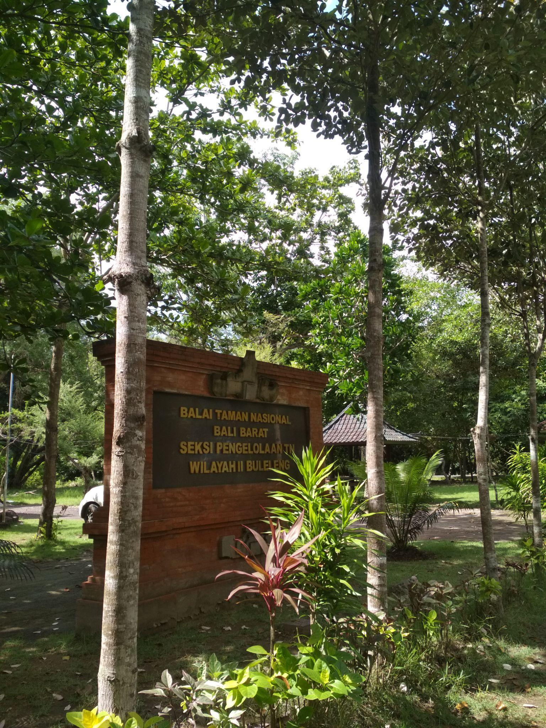
Gambar 3. 1 Balai Taman Nasional Bali Barat seksi pengelolaan taman nasional wilayah II Buleleng
(Sumber : data pribadi)

Taman Nasional Bali Barat (TNBB) merupakan pusat taman perlindungan alam fauna dan flora khususnya spesies langka Curik Bali yang pernah mengalami penurunan populasi. Sehingga menjadi pusat perhatian pemerintah dan merupakan ikon Bali atau hewan endemik yang keberadaannya hanya terdapat di Bali, untuk melindungi satwa tersebut pemerintah menjadikan Bali Barat sebagai pusat konservasi flora dan fauna yang ada di Bali khususnya untuk meningkatkan populasi Curik Bali, Salah pusat konservasi terdapat di SPTN wilayah II Buleleng. Penangkaran dan pelepasliaran Curik Bali wilayah II memiliki beberapa sangkar dimana Curik Bali dibagi hewan yang sudah tidak produksi, produksi dan yang siap untuk dilepas ke alam liar agar memudahkan perkembangbiakan hewan tersebut. Di penangkaran ini Curik Bali dirawat secara alami agar mereka tidak mudah ditangkap dan diburu saat mereka terbang di alam bebas.
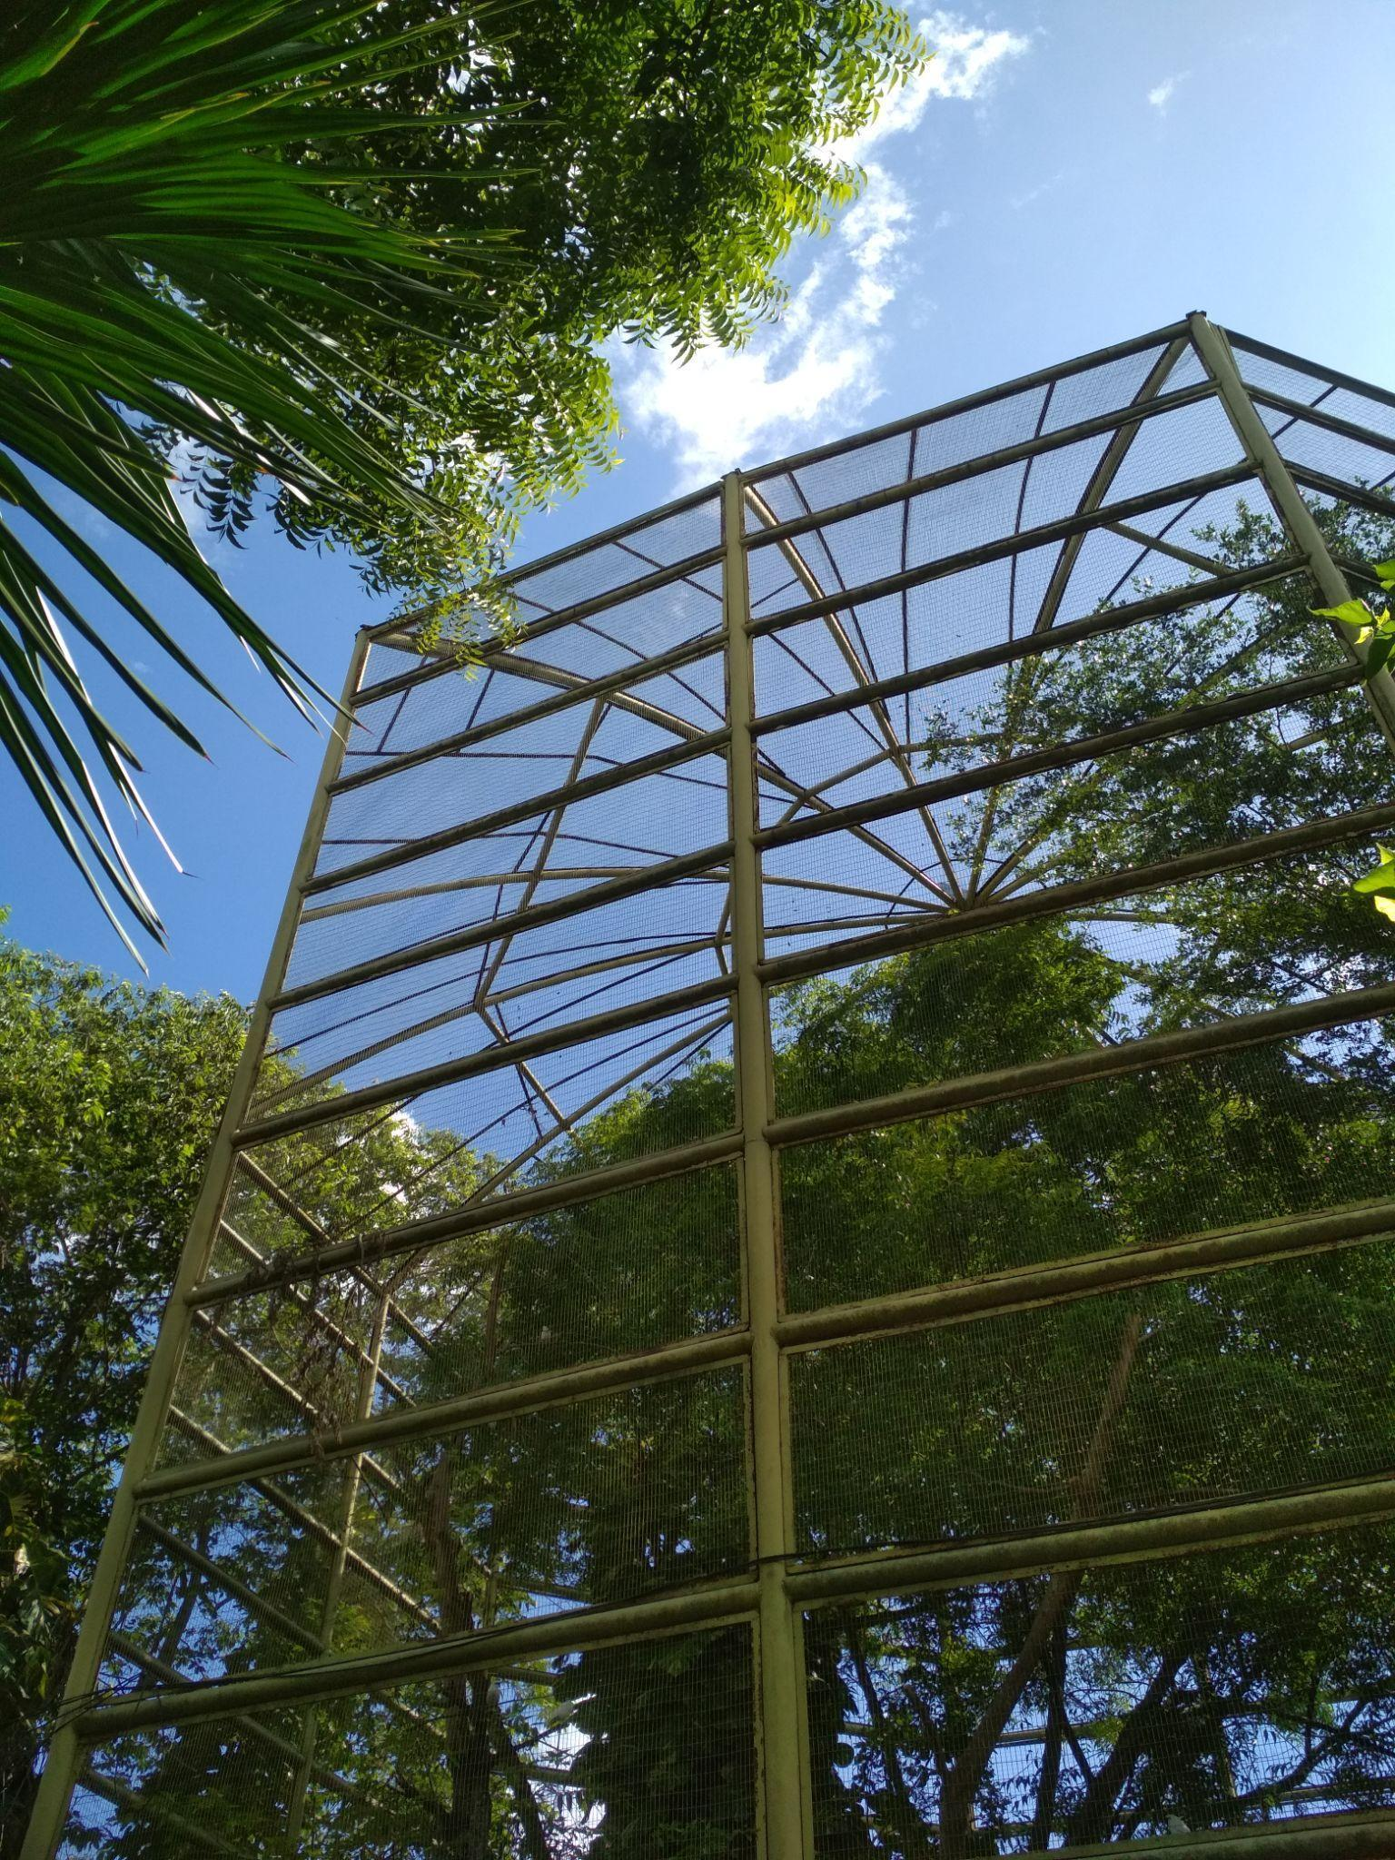
Gambar 3. 2 Sanctuary Curik Bali di Tegal Bunder
(Sumber : data pribadi)

Taman Nasional Bali Barat merupakan pusat konservasi di Bali yang tujuan utamanya untuk pelestarian sumber daya alam hayati dan ekosistemnya, sebagai perlindungan bagi rumah spesies burung langka Curik Bali dan makhluk hidup lainnya. Ini dilakukan untuk menjaga keseimbangan alam dan peningkatan Curik Bali di wilayah Bali Barat.
Selain dilakukan observasi penulis juga melakukan wawancara, Berikut adalah hasil wawancara yang didapatkan penulis untuk mendapatkan informasi mendalam.
Wawancara pertama (informan) bersama salah satu guru Sekolah Dasar di Sumberkima, Bali. Bapak Hadi selaku guru kelas 5 di SDN 3 Sumberkima yang dilakukan pada tanggal 17 Desember 2022.
Bapak Hadi mengatakan bahwa pembekalan materi pembelajaran tentang pelestarian flora dan fauna dimulai dari kelas 4, 5 dan 6. Pembelajaran diberikan dilakukan secara bertahap sesuai dengan kurikulum yang ada. Untuk pengetahuan tentang flora dan fauna di Taman Nasional Bali terbilang masih kurang, mereka hanya mengetahui keberadaan taman nasional dan beberapa hanya mengetahui Curik Bali yang merupakan ikon dari Bali, namun tidak dengan binatang yang dilindungi lainnya.
Untuk media yang digunakan sebagai penyampaian materi pembelajaran selain buku para guru juga menggunakan kuesioner dan powerpoint kepada murid-muridnya, sehingga untuk media dan sarana penyampaiannya materi masih terbilang minim. Selain itu juga guru disana memberikan materi dengan belajar dan bermain melalui quiz yang sederhana agar lebih interaktif, karena para murid menyukai permainan yang memiliki tantangan pungkas Pak Hadi. Untuk permainan board game sendiri di Sekolah Dasar Negeri 5 hanya ada permainan catur dan murid-murid belum mengenal berbagai jenis board game.
Wawancara kedua (informan) salah satu operator Taman Nasional Bali Barat. yang dilakukan pada tanggal 11 Desember 2022, mengatakan bahwa pengunjung Taman Nasional yang datang sangat beragam karena yang disuguhkan tidak hanya flora dan fauna namun juga beberapa objek wisata seperti pantai, pemandian dan pemandangan alam lainnya. Untuk pengenalan kepada masyarakat melalui media sosial, website, aplikasi, pamflet dan acara pameran. Untuk pembekalan edukasi tentang Taman Nasional Bali Barat kepada murid, siswa, mahasiswa melalui perkemahan dan informasi kepada mahasiswa yang melakukan penelitian. Untuk media permainan seperti board game masih belum ada, hanya melakukan permainan quiz dengan menggunakan mentimeter.
Berdasarkan penelusuran dokumen didapat bahwa, sejarah Taman Nasional Bali Barat berawal ketika seorang peneliti biologi asal Jerman yang menemukan spesies burung endemik langka yaitu Jalak Bali di Desa Bubunan pada tahun 1911. Yang kemudian ditindaklanjuti untuk diteliti, sehingga pada tahun 1947 Dewan Raja-raja di Bali mengeluarkan surat keputusan No. E/1/4/5/47 13 tanggal 1947 menetapkan kawasan Banyuwedang seluas 19.365,6 ha sebagai Taman Lindung Alam yang awalnya untuk melindungi keberadaan spesies angka, yaitu Jalak Bali dan Harimau Bali. Tujuan dalam pengelolaan Taman Nasional Bali Barat ini bermaksud untuk melestarikan sumber daya alam hayati dan ekosistemnya, guna memenuhi fungsinya sebagai daerah perlindungan sistem penyangga kehidupan, pengawetan keanekaragaman jenis flora dan fauna, serta pemanfaatan secara lestari sumber daya alam hayati dan ekosistemnya, untuk proses pengembangan dan pengelolaan Taman Nasional Bali Barat terus berlangsung hingga sampai saat ini. Sehingga nantinya TNBB diharapkan dapat bermanfaat bagi kepentingan penelitian, pengembangan ilmu pengetahuan, pendidikan, penunjang budidaya, rekreasi dan pariwisata alam.
Gambar 3. 3 Pelepasliaran burung Curik Bali di Labuan Lalang
(Sumber : Statistik 20 TNBB)

Menurut (UU No. 5, 1990) Taman nasional adalah kawasan pelestarian alam yang mempunyai ekosistem asli, dikelola dengan sistem zonasi yang dimanfaatkan untuk tujuan penelitian, ilmu pengetahuan, pendidikan, menunjang budidaya, pariwisata dan rekreasi. Dalam garis besar Taman nasional Bali Barat merupakan kawasan pelestarian dan beberapa flora dan fauna di dalamnya dilindungi termasuk yang keberadaannya langka. Dalam data IUCN tahun 2002-2022 flora dan fauna yang langka dan terancam punah semakin meningkat tiap tahunnya. Sehingga diperlukan edukasi kepada masyarakat tentang pentingnya menjaga pelestarian alam dan yang ada didalamnya.

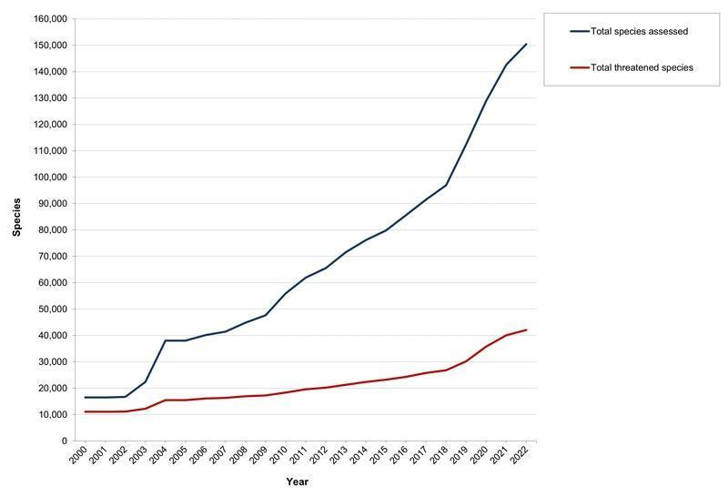

Gambar 3. 4 Peningkatan spesies yang ada di daftar red list IUCN

(Sumber : www.iucnredlist.org)
Berdasarkan data statistik Taman Nasional Bali Barat 2020 ditemukan flora dan fauna yang termasuk dalam daftar red list IUCN yang keberadaannya langka dan terancam punah diantaranya Jalak Bali (Leucopsar rothschildi), Rusa Timor (Rusa Timorensis), Gajahan Timur (Numenius arquata), Tokek (Cyrtodactylus Jatnai) adapun kelompok biota laut diantaranya Kima Raksasa (Tridacna Gigas) dan Penyu hijau (Chelonia mydas), Cendana (Santalum album). Sehingga nantinya penulis menggunakan flora dan fauna ini untuk diterapkan pada board game.
Board game atau papan permainan adalah alat bermain yang saat ini perkembangannya mulai signifikan dari waktu ke waktu dalam segi aspek dan juga komponen dengan berbagai tema, cerita, bentuk, mekanik hingga beragam estetika menjadikan board game lebih bervariasi. Karena peminat yang semakin meningkat papan permainan atau board game saat ini di Indonesia mulai berkembang dengan banyak mengeksplor muatan lokal agar lebih dekat dengan masyarakat, hingga banyak pelaku industri kreatif serius untuk menekuni bidang board game sebagai peluang mata pencaharian mereka. Disisi lain board game juga memiliki manfaat tidak hanya bagi produsen atau pelaku industri tapi juga untuk konsumen atau pemain yaitu sebagai media yang efektif untuk membangun lingkungan sosial yang sehat, sebagai media pendukung adukasi yang interaktif juga potensial dibidang pendidikan, sosial dan budaya.

Identifikasi Masalah (Define)
Kurangnya media pengenalan dan pembelajaran tentang flora dan fauna langka yang terdapat di Taman Nasional Bali Barat kepada masyarakat di desa Sumberkima khususnya untuk anak-anak dikarenakan murid-murid Sekolah Dasar disana kurang mengenal flora dan fauna yang ada di TNBB, padahal jarak antara desa tersebut dari pusat taman tidaklah jauh dan ditemukan beberapa hewan langka yang terancam punah keberadaannya, sehingga sangat disayangkan apabila generasi kedepannya tidak tahu akan pentingnya mengenal keberadaan flora dan fauna bagi ekosistem alam. Untuk itu dibutuhkan media alternatif yang dapat mengedukasi mereka dengan mengenal flora dan fauna di sekitar lingkungannya. upaya yang dilakukan adalah melalui perancangan board game flora dan fauna langka yang terdapat di Taman Nasional.
Dalam perkembangannya board game masih belum banyak dikenal oleh masyarakat, salah satunya di SDN 3 Sumberkima. Dilihat karakter anak yang suka bermain, board game dinilai tidak hanya memberikan kesenangan namun juga bisa memberikan edukasi yang interaktif bagi anak-anak.
Dilakukan analisis 5W+1H dari hasil wawancara dan observasi yang telah dilakukan dari fenomena yang diteliti untuk memperoleh data tentang objek, nantinya hasil akhir berupa perancangan. :

Tabel 3. 1 Hasil wawancara dan observasi
5W+1H | Pertanyaan | Jawaban
What | Apa masalah yang akan dijadikan rujukan untuk pembuatan sebuah media pengenalan menggunakan board game ? | Karena masih banyaknya anak-anak di desa sumberkima yang belum mengenal flora dan fauna langka di TNBB
Who | Siapa target sasaran dalam upaya mengenalkan flora dan fauna langka di TNBB ? | target audience pada perancangan ini adalah anak-anak 8-12 tahun sebagai target utama (primer) dan 12 tahun keatas sebagai target kedua (sekunder)
Why | Mengapa menggunakan board game sebagai media pengenalan flora dan fauna yang ada di TNBB kepada anak-anak? | Board game merupakan media interaktif karena anak-anak menyukai permainan sehingga bisa digunakan sebagai media pengenalan flora dan fauna langka di TNBB adalah flora dan fauna yang juga termasuk hewan yang dilindungi dan terdaftar merah sebagai spesies terancam punah oleh IUCN .
When | Kapan permasalahan tersebut terjadi? | Yaitu ketika anak-anak tidak memiliki media pengenalan yang interaktif dan efektif tentang flora dan fauna langka TNBB dan kurangnya pengenalan tentang board game.
Where | Dimana sajakah permasalahan itu terjadi? | Di desa Sumberkima dan sekitarnya, mereka hanya tahu tentang flora dan fauna namun tidak dengan flora dan fauna di Taman Nasional Bali Barat.
How | Bagaimana membuat boardgame untuk mengenalkan flora dan fauna langka TNBB? | anak pada masa pra remaja atau usia 8 sampai 12 tahun lebih menyukai kegiatan bermain dan di usia ini mereka mulai belajar berbaur di sekitar lingkungannya. sehingga media pembelajaran yang dibutuhkan adalah bermain dan belajar seperti board game

Pemecahan Masalah
Berdasarkan melihat apa yang telah dijelaskan pada identifikasi masalah diatas, solusi yang dapat dilakukan adalah merancang media pendukung edukasi yang memudahkan anak-anak menyerap informasi tentang flora dan fauna langka yang ada di Taman Nasional Bali Barat, salah satunya dengan merancang sebuah board game yang terdiri dari media papan permainan dan disertai kartu permainan dengan pertimbangan strategi kreatif yang bisa mengedukasi anak-anak untuk mengenal flora dan fauna langka yang ada di TNBB dengan papan permainan yang interaktif dan informatif. Karena dunia bermain sangatlah lekat dengan anak-anak, disisi lain bermain sering dianggap hal yang biasa hingga buruk sehingga disini penulis bisa menunjukkan sisi positif dari bermain dan menerapkan metode pembelajaran yang efektif kepada anak-anak dengan belajar tentang mengenal flora dan fauna lewat permainan.

Perancangan (Ideate)

Konsep Perancangan
- Brainstorming
Brainstorming dibutuhkan untuk menghasilkan ide, Berikut proses pencarian ide visual dalam board game. Ditemukan beberapa insight yang digunakan untuk tema, penentuan visual, konsep dan judul pada permainan, diantaranya seperti laut, hutan (wana), penyebab langka, pulau.

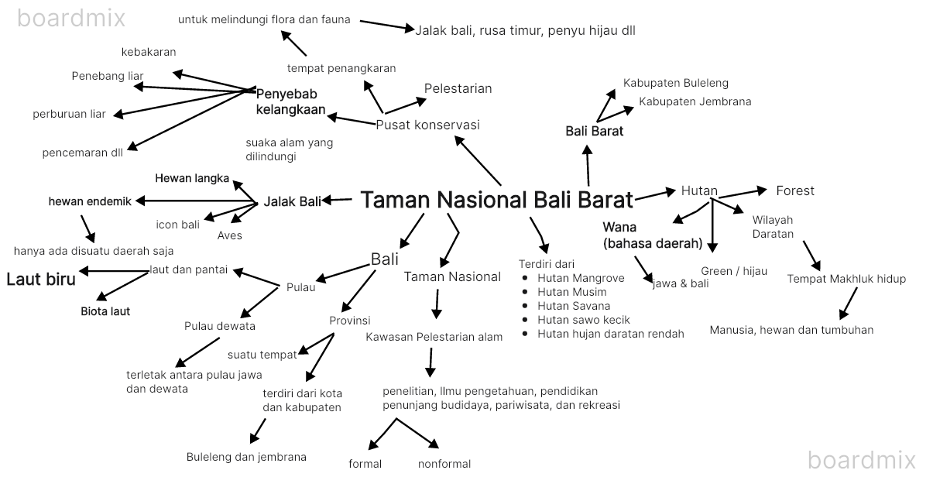
Gambar 3. 5 Brainstroming untuk mencari ide dalam perancangan Board game
(Sumber : data pribadi)

- Konsep Permainan
Dalam permainan dibutuhkan konsep permainan agar nantinya board game bisa berjalan hingga akhir dan informasi bisa tersampaikan dengan baik. Konsep permainan ini menggunakan teknik strategy games, didapat dari hasil pengumpulan data nantinya dapat diketahui bagian-bagian yang akan dirancang untuk board game. Bagian board game terdiri dari papan permainan, pion permainan, kartu permainan, panduan bermain.
Permainan ini menggunakan permainan bergilir dengan mengelilingi papan permainan dimana tempat spesies tinggal dengan memerlukan kerjasama tim sehingga memerlukan 2-4 orang untuk bermain dan memerlukan strategi yang nantinya mereka harus bersama-sama mengumpulkan spesies yang sama agar bisa menanam pohon, permainan berakhir saat kartu habis dan pemenang ditentukan siapa yang telah banyak mengumpulkan spesies yang sejenis. Inspirasi permainan yang sejenis yaitu dari card game Fungi dan board game Gus, dimana alur dalam permainan Fungi ini mengumpulkan spesies jamur yang sama lalu dimasukkan ke dalam “wajan” untuk mendapatkan poin dalam permainan, namun dalam permainan Fungi tidak menggunakan papan dan pion. fungi card game terdiri dari 86 kartu hutan, 18 tongkat, 8 kartu malam, 6 kartu ikhtisar dan 1 pasang kartu sepatu. Durasi waktu bermain pada permainan ini adalah 20 sampai 40 menit. Sedangkan boardgame Gus merupakan permainan dengan misi mengumpulkan kristal untuk menyembuhkan makhluk hutan, dengan berjalan berputar pada papan. Permainan ini dimainkan untuk 4 pemain, yang berdurasi 20 menit dengan papan permainan 30x30 cm, hutan yang dapat diputar, gus pion 4, makanan 4, resep 14, mati 1, kristal 4x6.

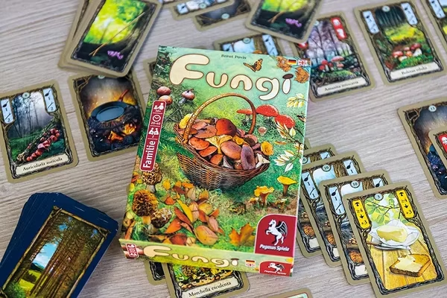
Gambar 3. 6 card game Fungi sebagai referensi makanisme permainan
(Sumber :https://ccbgames.in/fungi)

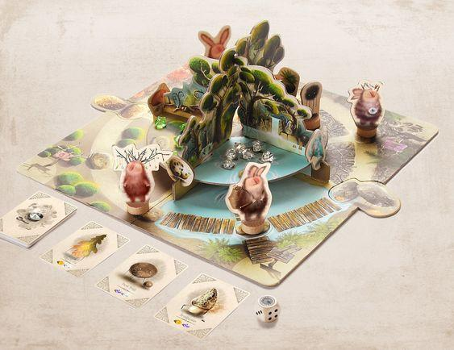
Gambar 3. 7 Marbushka Toy Manufactory referensi board game
(Sumber : www.marbushka.com/toys/board_games/gu)

- Konsep Visual
Tahap perancangan ini adalah perancangan visual atau tampilan dari board game, seperti penerapan ilustrasi dan layout. Menurut (Maharsi 2016: 17) Karya ilustrasi yang diciptakan harus mampu bercerita sehingga nantinya dapat mengkomunikasikan pesan atau isi yang disampaikan kepada audiens. sehingga untuk ilustrasi menggunakan children illustration, mengingat target audience adalah anak-anak maka penggunaan ilustrasi harus terlihat menyenangkan. Dengan memperhatikan aspek estetika, efektivitas, komunikatif dll. Yang nantinya disukai anak-anak. referensi utama pada visual board game ini adalah dari flora dan fauna langka yang ada di Taman Nasional Bali Barat. Berikut flora dan fauna langka, dipilih berdasarkan kelangkaan yang terdaftar pada red list IUCN :

Tabel 3. 2 Referensi visual flora dan fauna untuk board game
no | Gambar | Keterangan
1 | 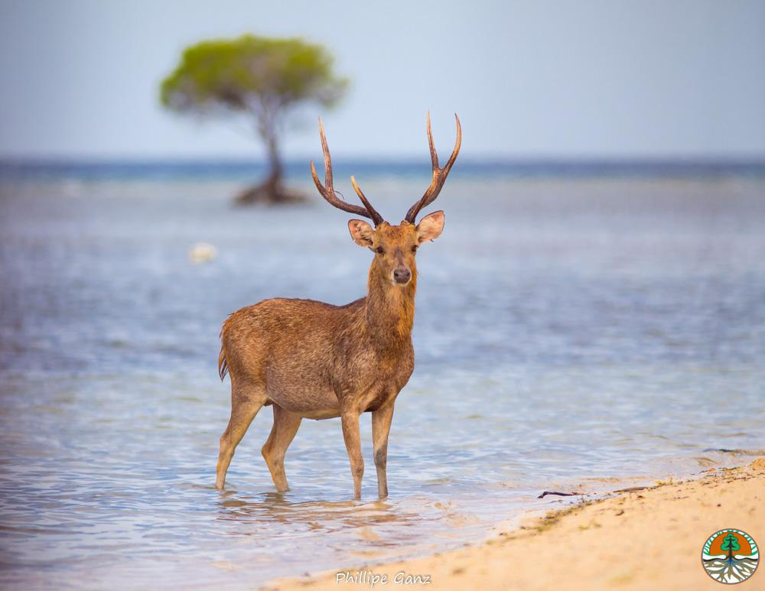  (sumber : taman nasional) | Rusa Timor (Rusa Timorensis)
2 | 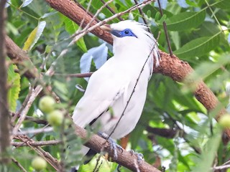  (sumber : https://ebird.org) | Jalak Bali (Leucopsar rothschildi)
3 | 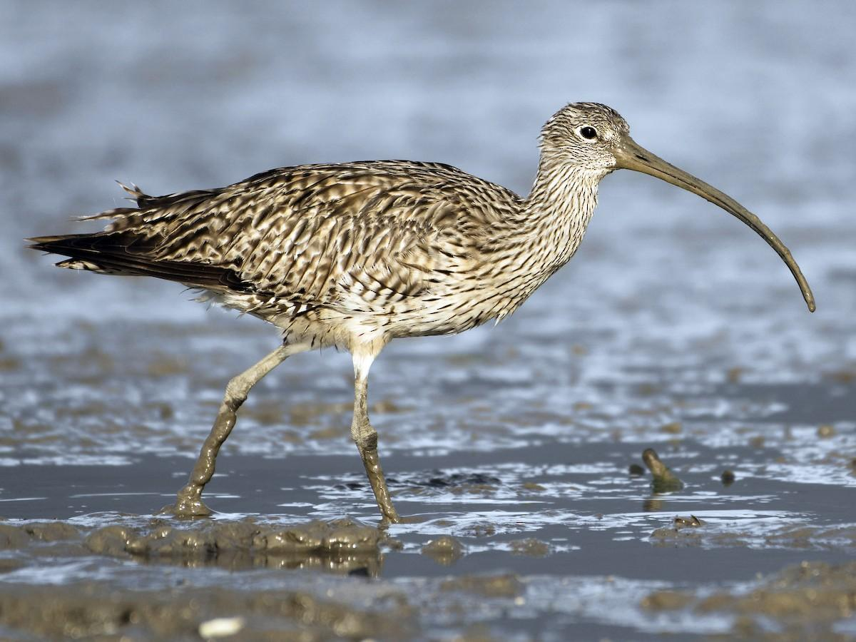  (sumber : https://ebird.org) | Gajahan Timur (Numenius arquata)
4 | 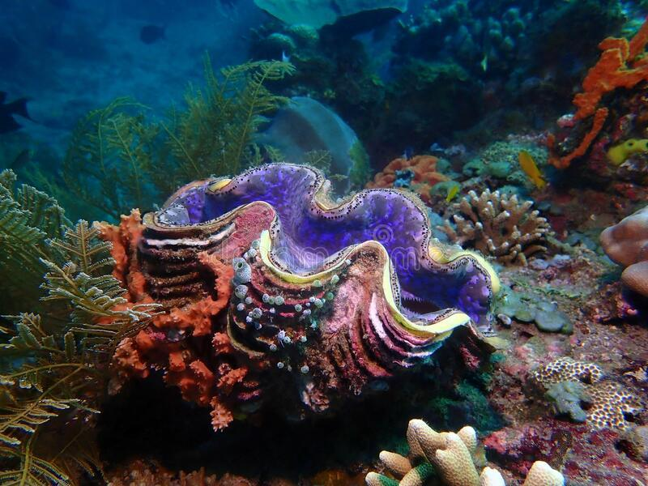  (sumber : taman nasional) | Kima Raksasa (Tridacna Gigas)
5 | 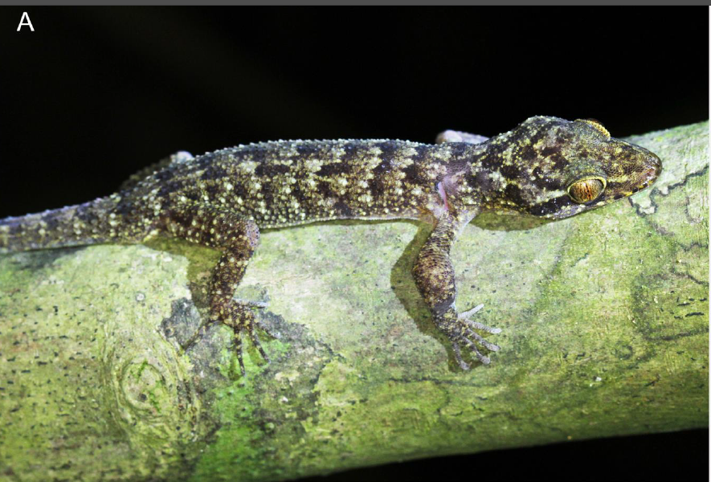  (sumber : ppid.menlhk.go.id) | Tokek (Cyrtodactylus Jatnai)
6 | 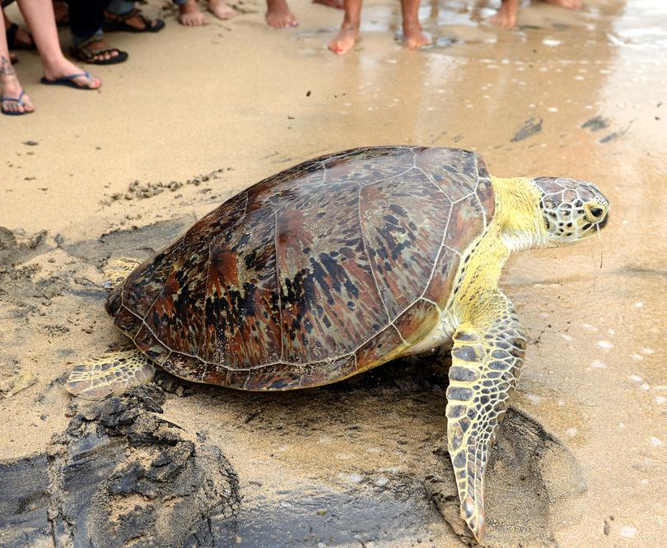  (sumber : liputan6.com) | Penyu hijau (Chelonia mydas)
7 | 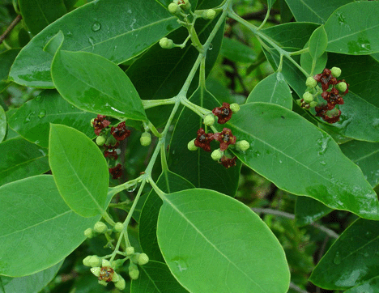  (sumber : foresteract.com) | Cendana (Santalum album).

Dalam penggunaan perancangan board game ini penulis menggunakan teknik aquarel atau watercolor untuk penerapan visual ilustrasi pada board game dengan menggunakan gaya realis dan cartoon. Teknik watercolor yang digunakan Wet-on-Wet Technique dan Wet-on-Dry Technique Contoh visual referensi yang digunakan dalam board game flora dan fauna TNBB.

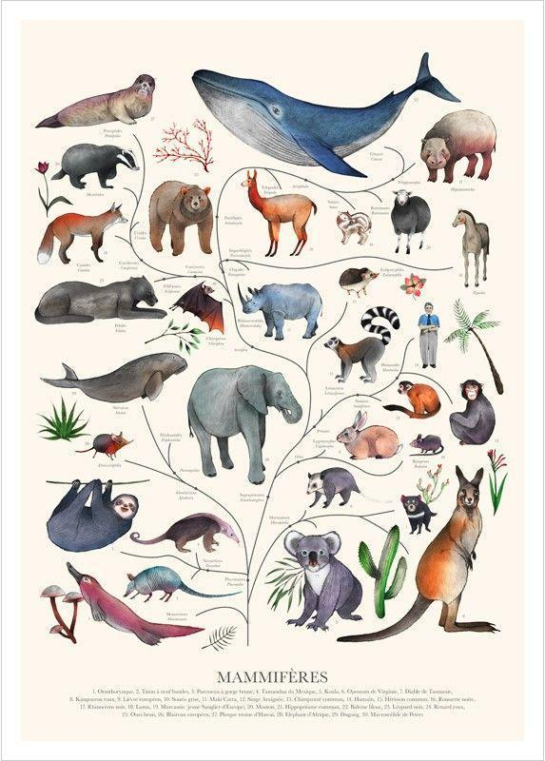
Gambar 3. 8 Ilustarsi mamalia referansi ilustrasi board game
(Sumber : https://mymodernmet.com/animal-illustrations-kelsey-oseid/)

- Konsep Warna
Tampilan warna yang digunakan dan juga memperhatikan filosofi warna agar sesuai dengan tujuan perancangan. Untuk warna pertama menggunakan warna hijau dan biru yang memiliki simbol hutan, sesuai dengan gambaran pusat konservasi Taman Nasional Bali Barat yang rimbun dengan pepohonan dan biru untuk simbol perairan karena Taman Nasional Bali Barat juga memiliki kawasan perairan, di sisi lain Bali juga terkenal memiliki kepulauan yang indah.

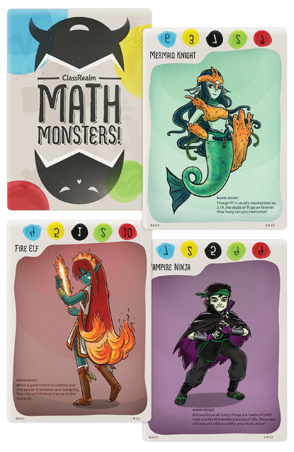
Gambar 3. 9 Math monster card game referensi board game
(Sumber : Pinterest)

Proses Perancangan
- Sketsa
Berisikan gambaran kasar dari perancangan yang akan dibuat dengan menghubungkan ide konsep dan brainstorming . Pada bagian-bagian board game terdiri dari ilustrasi habitat para spesies, tempat pion melangkah dan disertai dengan ikon petunjuk. Sedangkan bagian kartu terdiri dari ilustrasi spesies dan penyebab kelangkaan spesies, dimana juga terdapat keterangan kartu, ikon jumlah pemain melangkah, poin dan habitat. Dengan bagian pada kartu ini nantinya pemain bisa mengikuti alur dari permainan.

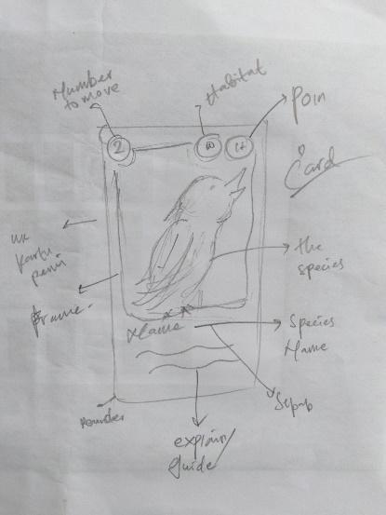
Gambar 3. 10 Sketsa bagian-bagian kartu
(Sumber : data pribadi)
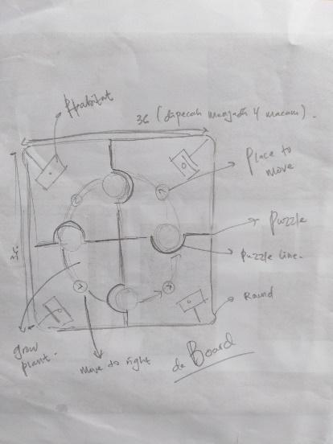
Gambar 3. 11 Sketsa bagian-bagian board game
(Sumber : data pribadi)

- Traditional coloring
Setelah konsep dan ide sketsa telah dilakukan maka dibuat ilustrasi yang nantinya digunakan sebagai aset dengan teknik watercolor secara manual untuk di aplikasikan pada board game. Berikut langkah-langkah dalam pembuatan watercoloring :
  - Pembuatan sketsa kasar, pada sketsa biasanya dilakukan ini digambar pada kertas yang nantinya untuk membantu memudahkan sketsa kedua pada kertas watercolor
Gambar 3. 12 sketsa kasar
(Sumber : data pribadi)

  - Pembuatan sketsa kedua pada kertas watercolor, untuk mendapatkan hasil yang baik maka dilakukan trecing agar tidak merusak tekstur pada kertas.

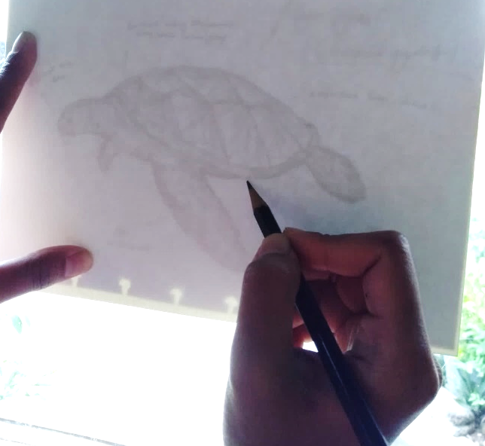
Gambar 3. 13 tahapan trecing pada kertas watercolor
(Sumber : data pribadi)

  - Sapuan kuas pertama menggunakan warna dasar atau intensitas warna yang tidak pekat dengan teknik Wet-on-Wet Technique

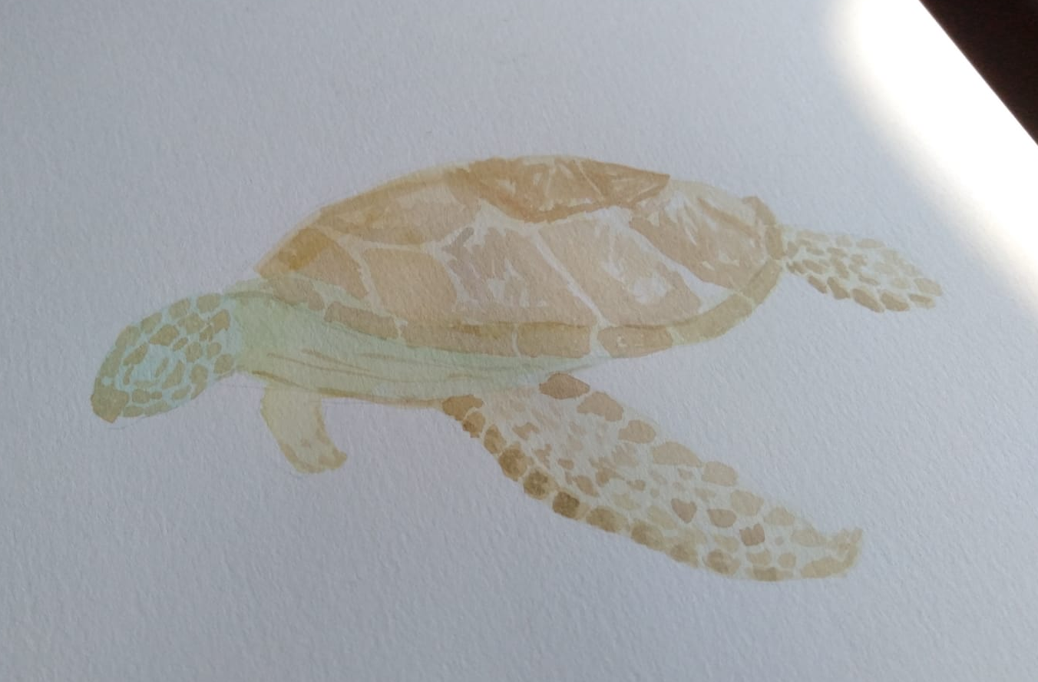
Gambar 3. 14 tahapan awal watercoloring dengan teknik Wet-on-wet technique
(Sumber : data pribadi)

  - Sapuan kuas selanjutnya menggunakan warna yang pekat Wet-on-Wet Technique dan Wet-on-Dry untuk melengkapi detail dari gambar.

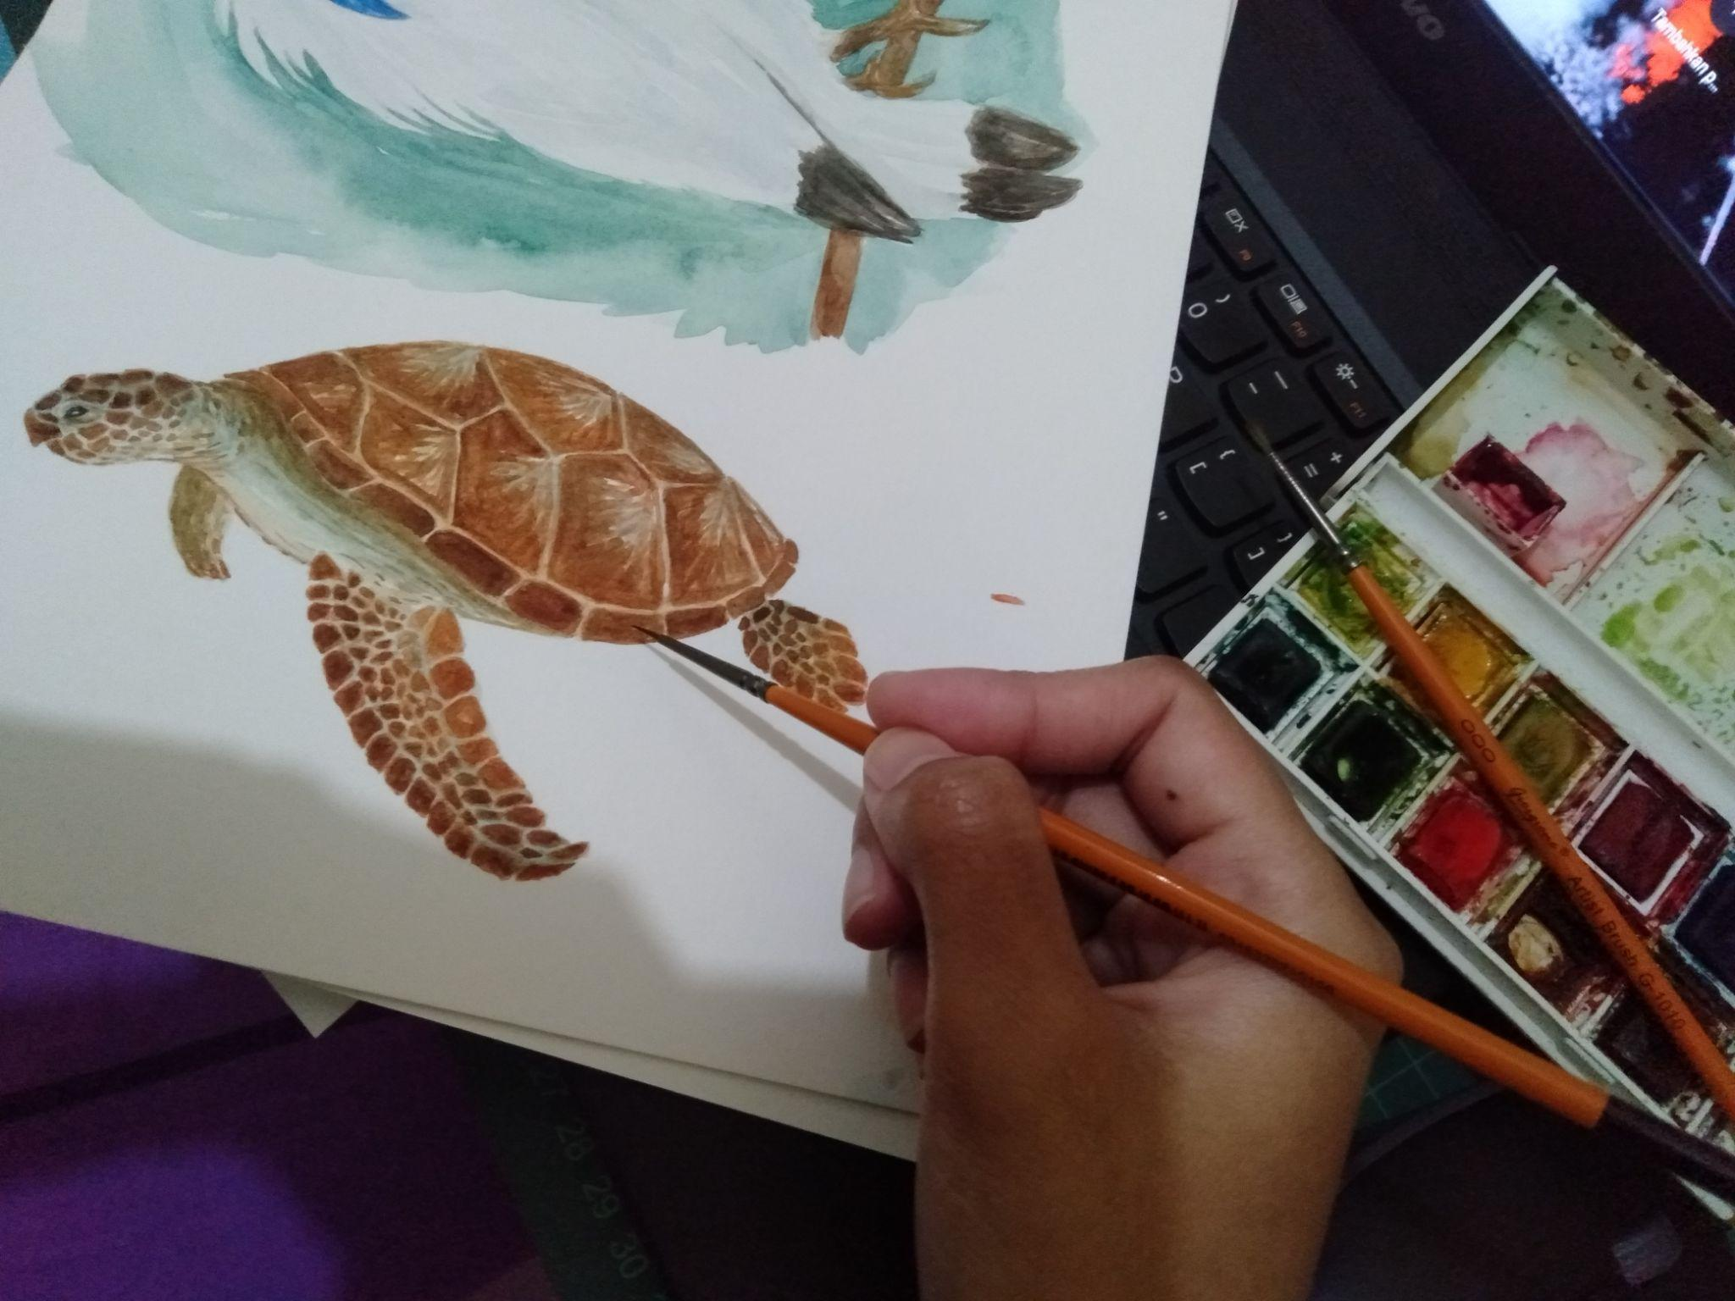

Gambar 3. 15 Tahap detail coloring dengan watercolor kartu board game
(Sumber : data pribadi)

- Hasil watercoloring
Berikut adalah hasil dari Traditional Coloring yang telah dilakukan scan pada karya yang nantinya diakukan tahap digital untuk diaplikasikan pada board game .
Gambar 3. 16 hasil coloring menggunakan watercolor sebagai aset kartu spesies
(Sumber : data pribadi)

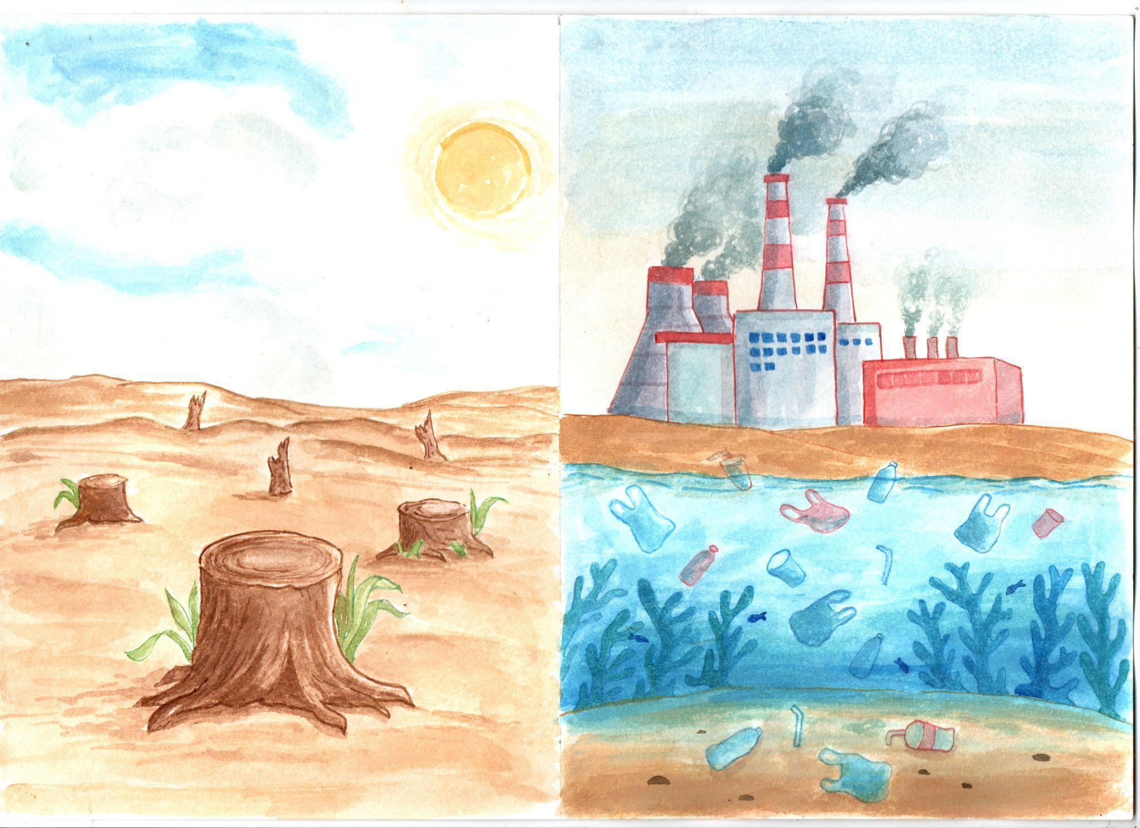
Gambar 3. 17 hasil coloring menggunakan watercolor sebagai asset kartu bahaya
(Sumber : data pribadi)

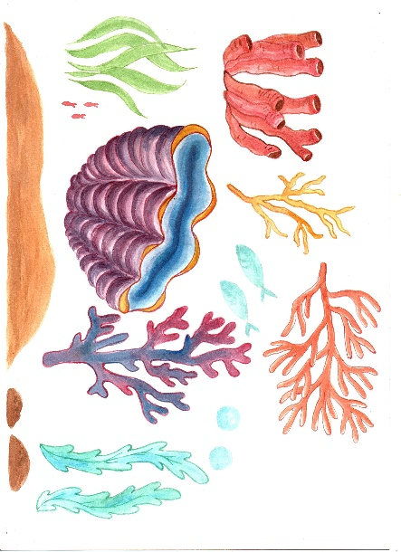
Gambar 3. 18 hasil coloring menggunakan watercolor sebagai asset kartu reward
(Sumber : data pribadi)

- Digital Artwork
Tahap editing karya dengan proses digital menggunakan aplikasi Adobe Photoshop dan Adobe Ilustrasi agar ilustrasi bisa diaplikasikan pada boardgame.
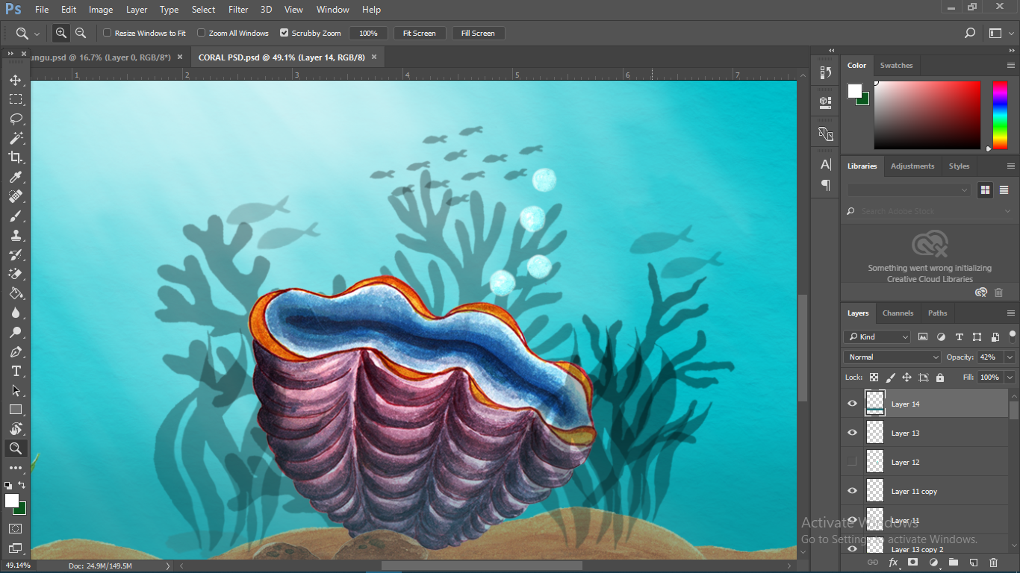
Gambar 3. 19 hasil digital menggunakan Adobe Photoshop dan Adobe Illustrator
(Sumber : data pribadi)

- Final Artwork
Langkah terakhir dalam tahap perancangan, hasil akhir produksi dari ide yang telah dituangkan.
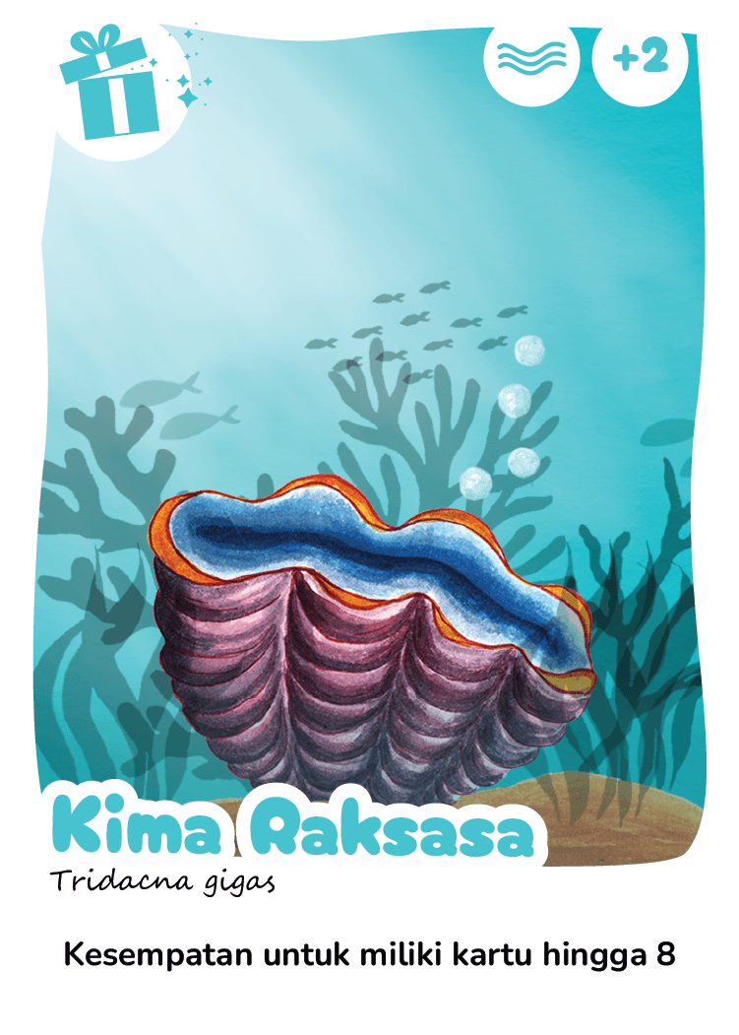

Gambar 3. 20 visual kartu hasil artwork dari aset board game
(Sumber : data pribadi)
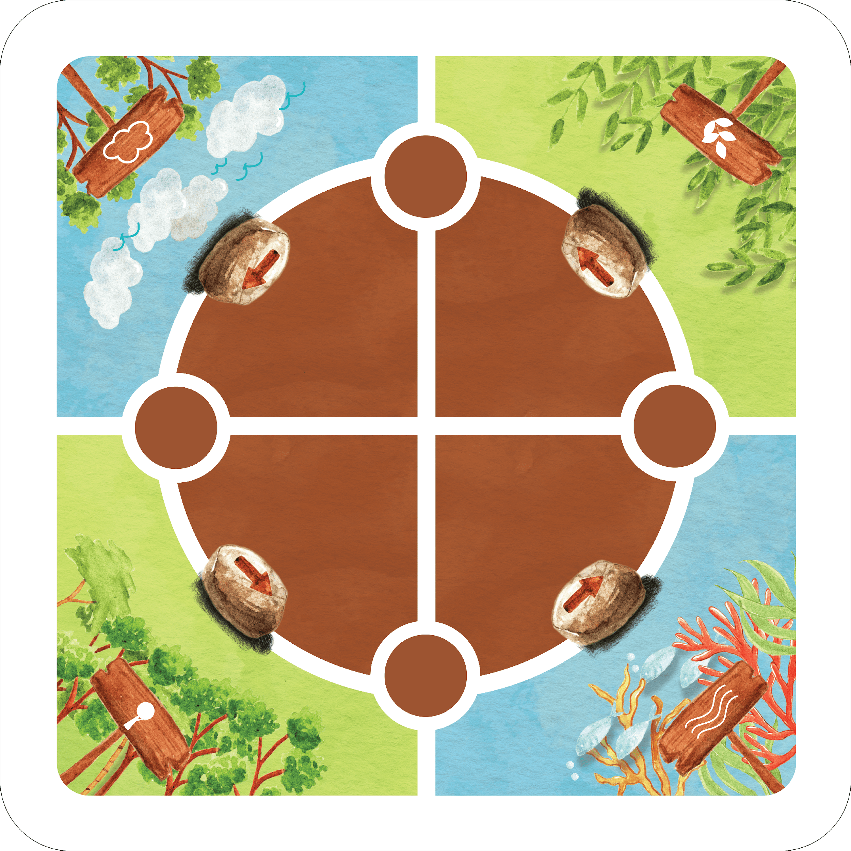
Gambar 3. 21 hasil artwork dari board game
(Sumber : data pribadi)

Game Spesifications
Dalam boardgame terdapat media utama dalam board game yaitu papan permainan, kartu dan bidak, dengan permainan jenis roll and play atau secara bergilir dengan mengilingi papan permainan sebagai alat berpindah, berikut penjelasan pada boardgame flora dan fauna TNBB :
      - Game overview
Genre dalam game ini adalah strategy games dengan judul Wana : The National West Bali Park dimana permainan berfokus pada tujuan dan pencapaian target dengan menyelamatkan flora dan fauna langka di Taman Nasional Bali Barat dari ancaman pemburuan, kebakaran, polusi dan penebangan liar yang menyebabkan mereka langka dengan membangun habitat mereka dengan menanam pohon, sebagai reward karena telah menyelamatkan flora dan fauna, game ini melatih kerjasama tim untuk menyelesaikan misi yaitu menanam pohon.
      - Mechanical game and gameplay
Bagian-bagian Board game :
- Pion, terdiri dari 4 menyesuaikan bentuk kartu spesies yang terdiri dari Jalak Bali, Penyu hijau, Cendana dan Rusa Timor dengan bahan acrylic
- Kartu : 3 jenis yaitu 12 kartu bahaya, 20 kartu hadiah dan 60 kartu spesies dengan ukuran 9x6 cm dan artpaper 210 gsm
- Papan Permainan sebagai alat berpindah pion, dengan satu papan dengan ukuran 36 x 36 cm dibagi 4 dengan bentuk puzzle
- Pohon, dibagi menjadi 12 bahan acrylic
- Panduan game, dengan panduan permainan sebagai arahan untuk pemain.
Aturan Permainan
- Pemain terdiri dari 2-4 orang
- Mengikuti tanda-tanda yang ada di setiap kartu dan papan
- Setiap pemain hanya memiliki kesempatan sekali dan mengambil satu kartu pada setiap giliran bermain
- Berputar kearah kanan
- Setiap pemain hanya diperbolehkan memegang 6 kartu tidak lebih kecuali jika mendapatkan kesempatan di kartu hadiah
- Kartu hadiah bisa didapatkan saat telah berhasil mengumpulkan 3 spesies yang sama
- Cara mengumpulkan spesies setiap pion harus berada di habitat spesies yang sama dengan 3 kartu spesies yang dipegang dan bisa menanam pohon di habitat itu dengan 1 pohon setiap pengumpulan
- Pemain berjalan sesuai dengan angka yang tertera pada kartu (jika mendapatkan kartu spesies yang sama saat pengambilan kartu dan bertepatan saat berada di habitat hewan, wajib berjalan terlebih dahulu setelah itu diperbolehkan mengumpulkan spesies
- Permainan berakhir setelah pohon telah tertanam semua atau kartu spesies telah habis
- Pemenang ditentukan oleh poin pada spesies yang telah dikumpulkan dengan menanam pohon.

Alur permainan
- Sebelum permainan dimulai, pastikan setiap komponen permainan lengkap.
- Setiap pemain memilih pion yang terdiri dari 4 flora dan fauna
- Sebelum permainan dimulai tentukan giliran pemain, untuk mempermudah jalannya permainan.
- Setiap pemain harus berada pada habitat menyesuaikan habitat pada pion dan memiliki 1 spesies kartu yang sama dengan pion
- Selanjutnya setiap pemain mengambil 1 kartu secara acak di setiap giliran dan mengikuti setiap perintah pada kartu
- pemain diharuskan mengumpulkan 3 spesies yang sama agar bisa menanam pohon, dari kartu yang telah dikumpulkan (harus berhati-hati saat mendapatkan kartu bahaya yang bisa mengancam keselamatan flora dan fauna)
- Jika kartu pada spesies atau pohon telah habis maka permainan telah selesai
- Setelah itu pemain menghitung poin untuk menentukan pemenang

Objektif permainan
Permainan board game ini para pemain harus bekerja sama untuk menyelamatkan flora dan fauna dengan mengumpulkan spesies yang sejenis sehingga pemenang tidak ditentukan dari siapa yang paling banyak menanam pohon, namun ditentukan dengan poin spesies yang telah dikumpulkan diakhir permainan.
Win and Lost Condition
Pemenang ditentukan dari jumlah poin yang terdapat diakhir permainan, poin ini terdapat di kartu spesies sejenis dan reward yang telah didapatkan saat permainan berlangsung saat telah berhasil menanam pohon. Sedangkan kekalahan ditentukan dari pemain yang mendapatkan poin paling sedikit.

      - Playtest
Dilakukan playtest untuk menguji board game untuk mengetahui apakah ada bug atau kekurangan pada permainan. Diajukan juga beberapa pertanyaan untuk mendapatkan feedback.

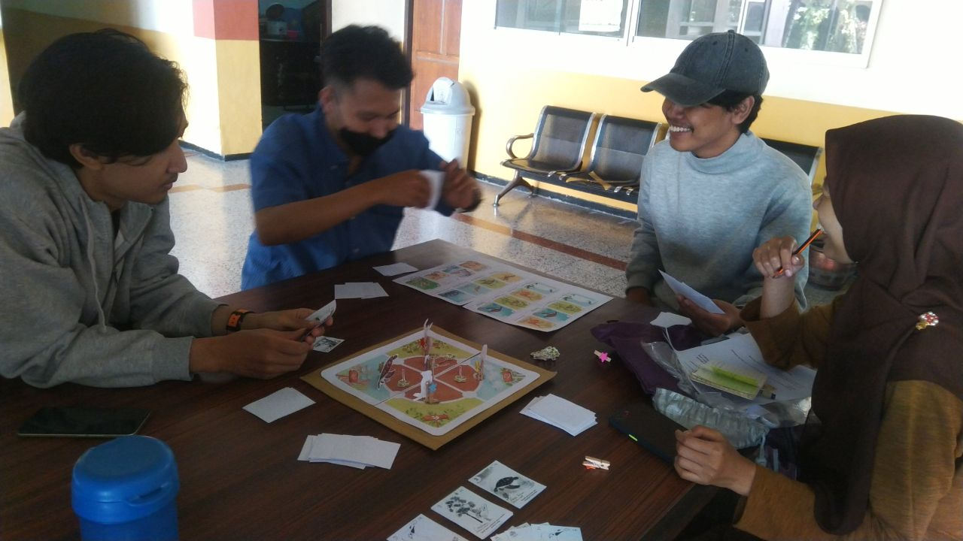
Gambar 3. 22 playtest pada board game
(sumber : dokumentasi dari pak Saiful yahya)

Hasil dari playtest yang dimainkan oleh 4 orang, permainan berlangsung dengan seru dengan memakan waktu kurang lebih 30 menit, spesies berhasil dikumpulkan oleh pemain dengan score permainan kurang imbang karena tingkat pemahaman pemain yang berbeda-beda, tujuan dari permainan ini sesuai yang diharapkan yaitu pemain bisa bekerjasama menanam pohon dengan menyelamatkan spesies. Kekurangan dari playtest ini adalah panduan game yang masih kurang lengkap sehingga pemain masih kesulitan untuk memahami alur permainan.

Rancangan Pengujian
Untuk rancangan pengujian pada penelitian ini menggunakan proses pengujian dengan Beta testing sebagai metode untuk mengidentifikasi feedback audience dan mengenali user experience dengan menggunakan wawancara langsung kepada anak-anak. Beta testing merupakan serangkaian pengujian produk yang melibatkan pengguna atau audience yang sebenarnya untuk mendapatkan feedback, apakah produk sudah siap dipasarkan atau tidak. Tujuan dalam rancangan pengujian ini melibatkan anak-anak sebagai target utama agar mereka merasakan langsung pengalaman bermain secara langsung dan memudahkan identifikasi masalah yang ada.

